I. OSNOVNI PODATKI

Osnovna šola:  Otočec | Oddelek:  8. b | Učitelji, ki izvajajo učno enoto:  - Barbara Pavlovič Plevanč  - Urša Zupančič  - Matej Šiško  - Peter Jenič | Število ur:  9  Datumi izvedb:  14. 5. 2021  17. 5. 2021  28. 5. 2021  1. 6. 2021  11. 6. 2021
Naslov učne enote: EVROPA V ŠOLI – PROBLEM ZAVRŽENE HRANE
Cilji in standardi iz UN po predmetih:
Predmet 1: RAZREDNA URA | Cilji:  - Razmišljajo o tem, zakaj sta veščini sodelovanja in kritičnega mišljenja pomembni.  - Razmišljajo o možnih situacijah, v katerih so že medsebojno sodelovali in kritično razmišljali.  - Spoznajo, kako sošolci razumejo sodelovanje in kritično mišljenje  - Ocenijo razvitost svoje veščine sodelovanja in kritičnega mišljenja | Standardi:  - razvijanje veščine sodelovanja  - razvijanje veščine kritičnega mišljenja
Predmet 2: BIOLOGIJA | Cilji:  - Razvijajo pozitiven odnos do hrane oziroma odgovornega prehranjevanja.  - Pripravljajo zdrave jedi.  - Zmanjšajo in preprečujejo zavrženo hrano doma in v šoli.  - Proučujejo pomen hrane, vzroka za zavrženje. | Standardi:  - Razvijanje veščine sodelovanja  - Razvijanje veščine kritičnega mišljenja

Vključeni predmeti:  - biologija  - razredna ura  - sodobna priprava hrane (del aktivnosti)  Druga oblika izvedbe:  - dan dejavnosti | Uporabljena digitalna orodja:  - Spletne učilnice Moodle:  - lekcija  - H5P  - kviz  - naloga  - vprašalnik  - Zoom breakout rooms  - Jamboard  - Tricider  - Canva | Izbrane STEM-kompetence (2):  - KRITIČNO MIŠLJENJE  - SODELOVANJE IN KOMUNIKACIJA | Uporabljena načela načrtovanja STEM-učne enote:  - REŠEVANJE PROBLEMOV  - PREDMETNA IN MEDPREDMETNA ZNANJA  - INŽENIRSKI PRISTOP  - SMISLENA RABA TEHNOLOGIJE  - REALNE, ŽIVLJENJSKE SITUACIJE  - USTREZNE UČNE METODE

II. POTEK IZVEDBE

1. korak - orientiranje: IZBIRA REALNEGA PROBLEMA (svetovnega/lokalnega) SODOBNE DRUŽBE POVEZANEGA S CILJI TRAJNOSTNEGA RAZVOJA
OSNOVNE INFORMACIJE  Zaporedna ura v enoti: 1  Čas trajanja: 2  Učitelj/-i, ki izvajajo dejavnosti:  - Barbara Pavlovič Plevanč  - Matej Šiško | Predmet/-i, pri katerem poteka/-jo dejavnost/-i:  - RAZREDNA URA  - BIOLOGIJA  STEM-kompetenca, ki je v ospredju:  - Sodelovanje | Dejavnost/-i: ODGOVORNA PROIZVODNJA IN PORABA  Učenci se seznanijo s problemom zavržene hrane  Dokazi, ki nastajajo:  - Zapis imen članov skupine v Padlet  - Izbira ciljev TR v Padlet | Elementi formativnega spremljanja (označimo rdeče):  - sooblikovanje/predstavitev namenov učenja  - sooblikovanje/predstavitev kriterijev uspešnosti  - postavljanje vprašanj  - razredna diskusija  - podajanje povratne informacije  - odziv na povratno informacijo  - samovrednotenje  - vrstniško vrednotenje | Vloga digitalnih orodij:  A) pošiljanje in/ali prikazovanje in/ali deljenje  B) analiziranje in/ali procesiranje, obdelava  C) interaktivno okolje  Digitalna orodja + vloga/FS*:  - Moodle 1, 2C  - Zoom 2, 4A  - Padlet 4C
*4C Padlet: če načrtujemo uporabo Padlet-a kot interaktivnega okolja za razredno diskusijo

2. korak – konceptualizacija: ISKANJE REŠITVE/-EV
OSNOVNE INFORMACIJE  Zaporedna ura v enoti: 2  Čas trajanja: 3  Učitelj/-i, ki izvajajo dejavnosti:  - Barbara Pavlovič Plevanč  - Urša Zupančič  - Matej Šiško  - Peter Jenič | Predmet/-i, pri katerem poteka/-jo dejavnost/-i:  - biologija  - sodobna priprava hrane  - razredna ura  STEM-kompetenca, ki je v ospredju:  - Kritično mišljenje | Dejavnost/-i: KAJ LAHKO STORIM JAZ  - Literarno ustvarjanje  - Sodelovanje v Jamboard:  - kaj lahko ukreneš danes, čez eno leto, kaj lahko ukreneš, če bi imel neskončno moč  - predlog recepta iz sestavin, ki bi jih sicer zavrgli  - Oblikovanje menija iz zavržene hrane  Dokazi, ki nastajajo:  - pesmi  - zgodbe  - spisi  - plakati | Elementi formativnega spremljanja (označimo rdeče):  - sooblikovanje/predstavitev namenov učenja  - sooblikovanje/predstavitev kriterijev uspešnosti  - postavljanje vprašanj  - razredna diskusija  - podajanje povratne informacije  - odziv na povratno informacijo  - samovrednotenje  - vrstniško vrednotenje | Vloga digitalnih orodij:  A) pošiljanje in/ali prikazovanje in/ali deljenje  B) analiziranje in/ali procesiranje, obdelava  C) interaktivno okolje  Digitalna orodja + vloga/FS*:  - Moodle 1,2C  - Zoom  - Jamboard 3A  - Canva 4C  - Word

3. korak – raziskava: PREIZKUŠANJE REŠITVE/-EV
OSNOVNE INFORMACIJE  Zaporedna ura v enoti: 3  Čas trajanja: 2  Učitelj/-i, ki izvajajo dejavnosti:  - Urša Zupančič  - Matej Šiško | Predmet/-i, pri katerem poteka/-jo dejavnost/-i:  - BIOLOGIJA  - Sodobna priprava hrane  STEM-kompetenca, ki je v ospredju:  - Sodelovanje | Dejavnost/-i: MENI IZ ZAVRŽENE HRANE  Učenci pripravijo meni (zajtrk, kosilo, večerja) iz sestavin, ki bi jih sicer zavrgli.  Dokazi, ki nastajajo:  - Plakat z menijem iz odpadne hrane v aplikaciji Canva | Elementi formativnega spremljanja (označimo rdeče):  - sooblikovanje/predstavitev namenov učenja  - sooblikovanje/predstavitev kriterijev uspešnosti  - postavljanje vprašanj  - razredna diskusija  - podajanje povratne informacije  - odziv na povratno informacijo  - samovrednotenje  - vrstniško vrednotenje | Vloga digitalnih orodij:  A) pošiljanje in/ali prikazovanje in/ali deljenje  B) analiziranje in/ali procesiranje, obdelava  C) interaktivno okolje  Digitalna orodja + vloga/FS*:  - Moodle 1,2A  - Canva 4C

4. korak – sklepanje: VREDNOTENJE REŠITVE/-EV
OSNOVNE INFORMACIJE  Zaporedna ura v enoti: 4  Čas trajanja: 1  Učitelj/-i, ki izvajajo dejavnosti:  - Urša Zupančič  - Peter Jenič | Predmet/-i, pri katerem poteka/-jo dejavnost/-i:  - razredna ura  STEM-kompetenca, ki je v ospredju:  - kritično mišljenje | Dejavnost/-i: RAZREDNA DISKUSIJA  Učenci v Tricider glasujejo za najboljši meni. Svojo izbiro vsak učenec utemelji z argumentom.  Dokazi, ki nastajajo:  - argumenti v Tricider | Elementi formativnega spremljanja (označimo rdeče):  - sooblikovanje/predstavitev namenov učenja  - sooblikovanje/predstavitev kriterijev uspešnosti  - postavljanje vprašanj  - razredna diskusija  - podajanje povratne informacije  - odziv na povratno informacijo  - samovrednotenje  - vrstniško vrednotenje | Vloga digitalnih orodij:  A) pošiljanje in/ali prikazovanje in/ali deljenje  B) analiziranje in/ali procesiranje, obdelava  C) interaktivno okolje  Digitalna orodja + vloga/FS*:  - Moodle 1,2A  - Tricider 4B

5. korak – diskusija: RAZPRAVLJANJE O REŠITVAH
OSNOVNE INFORMACIJE  Zaporedna ura v enoti: 5  Čas trajanja: 1  Učitelj/-i, ki izvajajo dejavnosti:  - Peter Jenič  - Barbara Pavlovič Plevanč | Predmet/-i, pri katerem poteka/-jo dejavnost/-i:  - Razredna ura  STEM-kompetenca, ki je v ospredju:  - kritično mišljenje | Dejavnost/-i: KAJ SMO DOSEGLI IN KAJ BI LAHKO IZBOLJŠALI  Razredna razprava in izmenjava mnenj o rešitvah TR – literarna dela, Jamboard, meniji  Dokazi, ki nastajajo:  Tricider mnenja | Elementi formativnega spremljanja (označimo rdeče):  - sooblikovanje/predstavitev namenov učenja  - sooblikovanje/predstavitev kriterijev uspešnosti  - postavljanje vprašanj  - razredna diskusija  - podajanje povratne informacije  - odziv na povratno informacijo  - samovrednotenje  - vrstniško vrednotenje | Vloga digitalnih orodij:  A) pošiljanje in/ali prikazovanje in/ali deljenje  B) analiziranje in/ali procesiranje, obdelava  C) interaktivno okolje  Digitalna orodja + vloga/FS*:  - Tricider 5B
- Podroben opis dejavnosti zapišemo v tabelo spodaj

III. NATANČNO NAČRTOVANJE STEM-UČNE ENOTE OZ. DEJAVNOSTI
(Opomba: za prečne veščine obarvamo modro)

Korak | OBLIKOVANO/NAČRTOVANO SKUPAJ Z UČENCI
Korak | Nameni učenja:  Učim/-o se: | Učne dejavnosti (metode in oblike):  - ime/naslov dejavnosti  - opis dejavnosti učenca  - priloge (oznaka, ime) | Kriteriji uspešnosti:  Uspešen/-a bom, ko bom: | Dokazi (pridobljeni tudi z IKT):  - ki izhajajo iz pogovorov med poukom  - ki izhajajo iz opazovanj  - izdelki
1. | - Sodelujem pri odločanju o skupnem cilju  - Znam predstaviti svoje ideje  - Iščem konkretne rešitve za problem trajnostnega razvoja  - Uporabljam računalnik za učenje | ODGOVORNA PROIZVODNJA IN PORABA  Učenci v spletni učilnici opravijo pripravljene aktivnosti o problemu zavržene hrane, oddajo literarne izdelke in odgovorijo na zaključni vprašalnik. | - podam eno v skupini mnenje  - pomagam pri ustvarjanju nalepke  - nadgradim idejo sošolca ali sošolke | 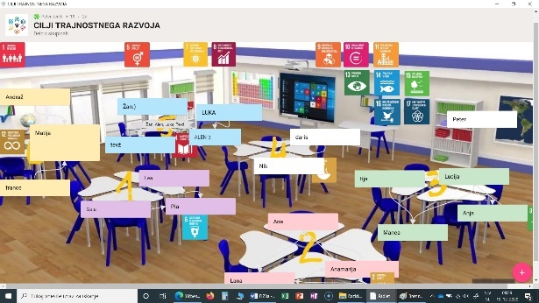
2. | - Razmišljam o realnem problemu in rešitvah  - Podučim se o zavrženi hrani  - Povežem literarno ustvarjanje s problemom zavržene hrane  - Predlagam rešitve za izziv trajnostne proizvodnje in porabe | KAJ LAHKO STORIM JAZ  Učenci v skupini iščejo možno rešitev izziva zavržene hrane. Svoje ideje predstavijo v Jamboard. Predstavijo odgovore na tri vprašanja:  - Kaj bi lahko storil glede zavržene hrane danes.  - Kaj bi lahko storil glede zavržene hrane v roku enega leta  - Kako bi uredil problem zavržene hrane, če bi imel čarobno moč  Oblikujejo rešitev | - opravil lekcijo v spletni učilnici  - pogledal posnetke in odgovoril na vprašanja v H5P  - samostojno reševal naloge  - opravil 5 obveznosti v spletni učilnici  - ustvaril literarno delo na temo zavržene hrane | 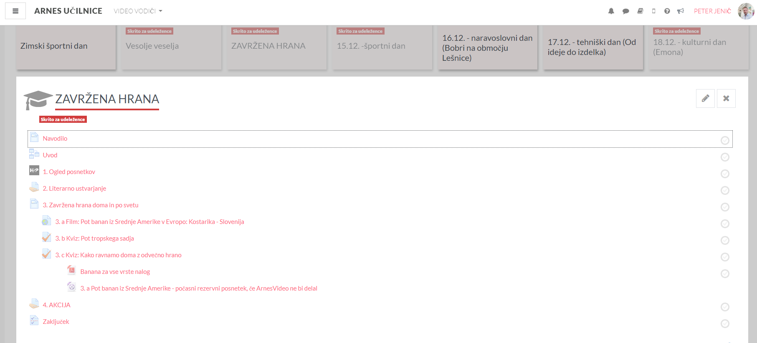  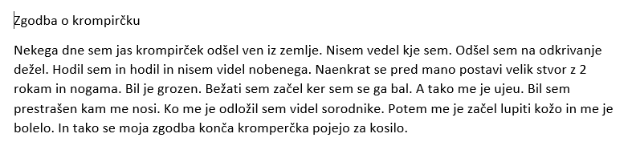  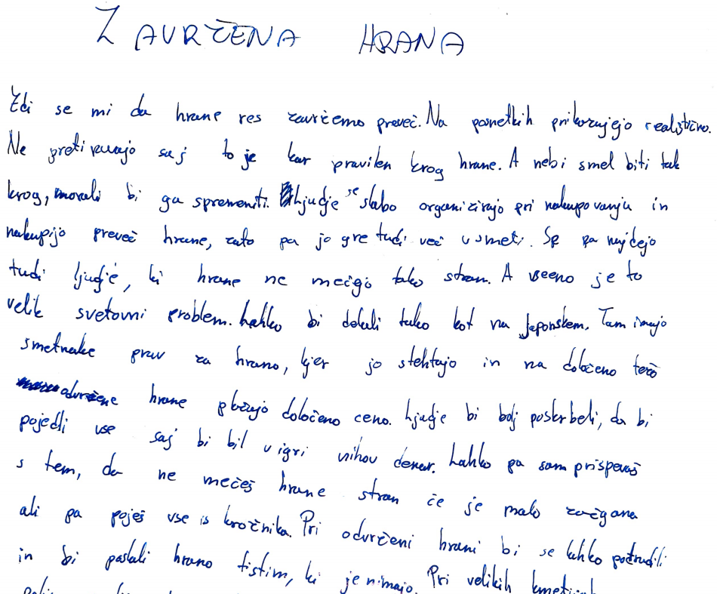  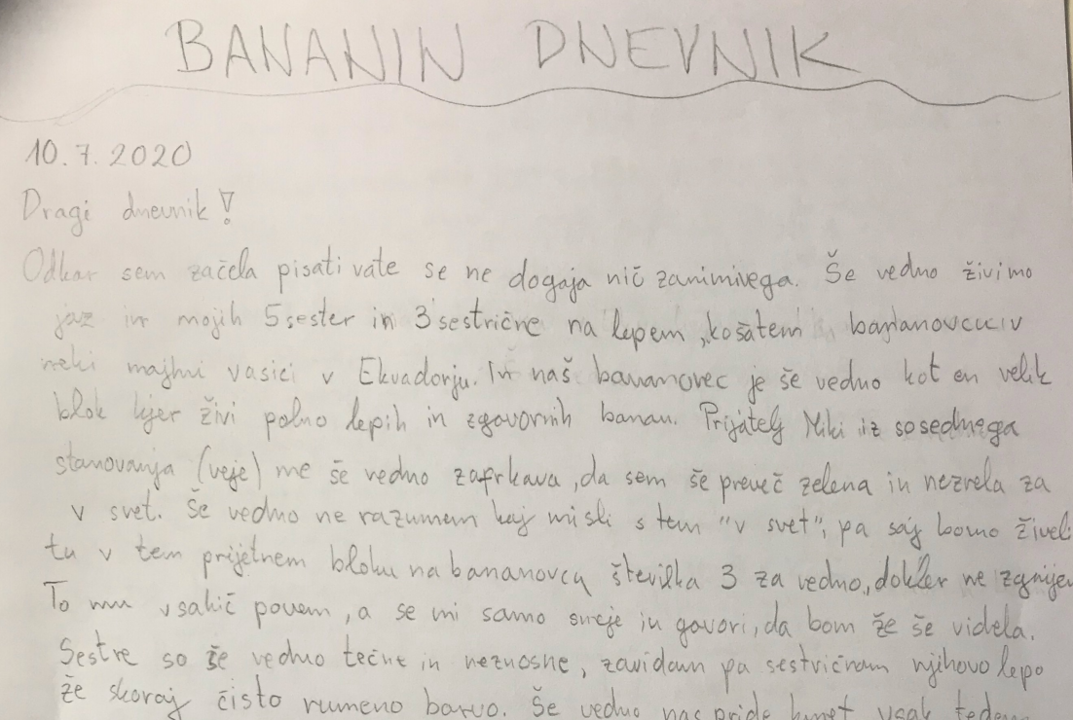  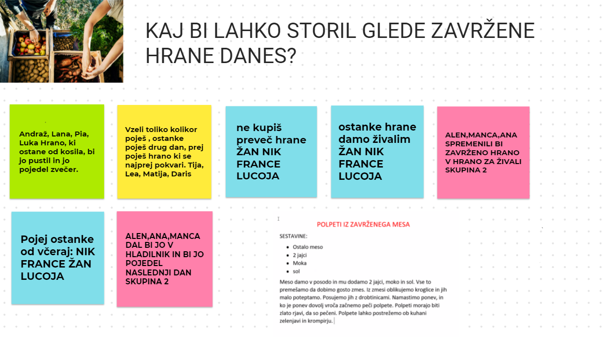  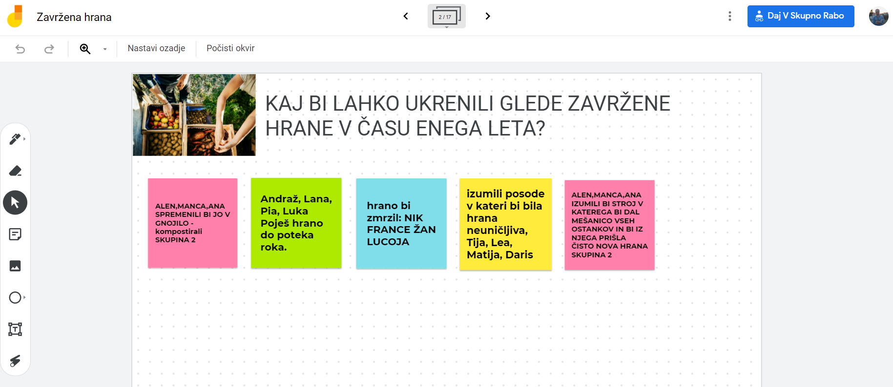  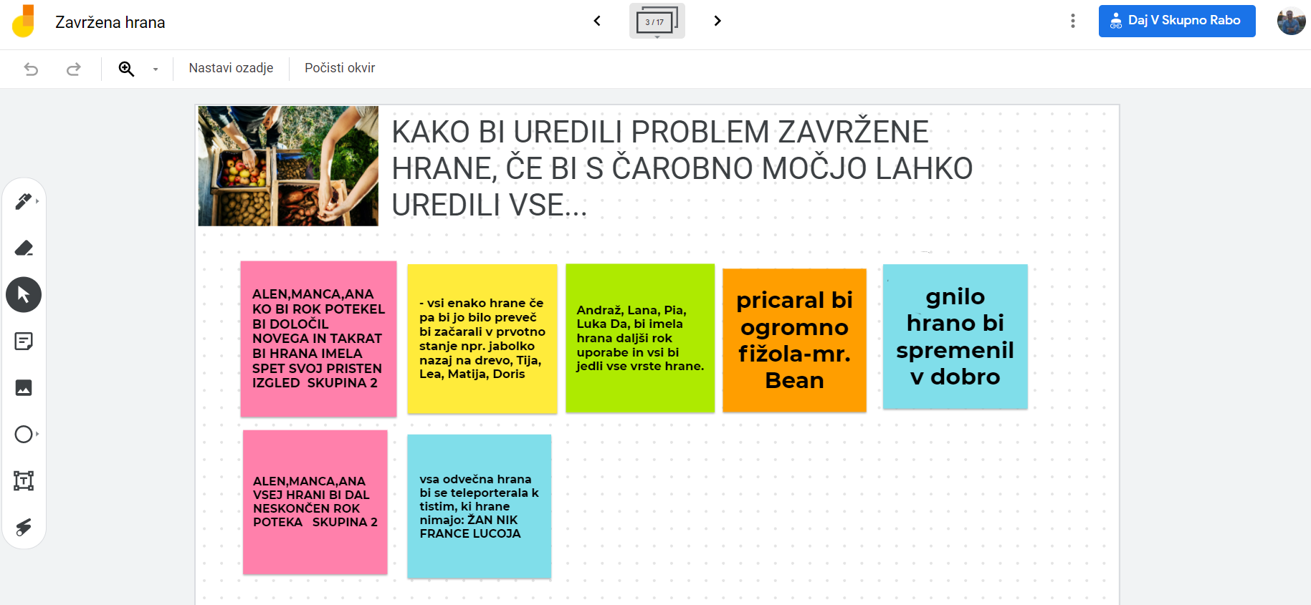
3. | - Učim se predstaviti svoje rešitve  - Sodelujem pri oblikovanju skupne rešitve  - Uporabljam grafične programe  - Poznam raznovrstno prehrano  - Spoznam energijsko vrednost | MENI IZ ZAVRŽENE HRANE  Učenci v skupini oblikujejo meni iz sestavin, ki bi jih sicer zavrgli. Držijo se načel raznovrstnosti, energijske vrednosti, estetske oblike predstavitve. | - podam eno mnenje  - pomagam pri ustvarjanju nalepke  - nadgradim idejo sošolca ali sošolke | 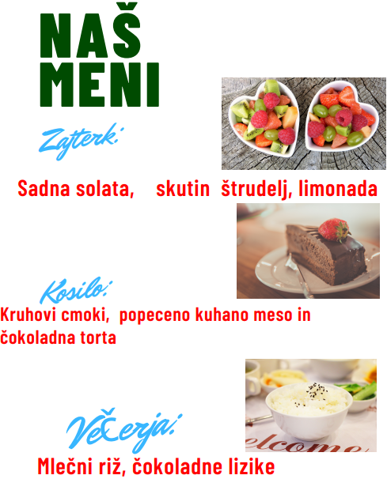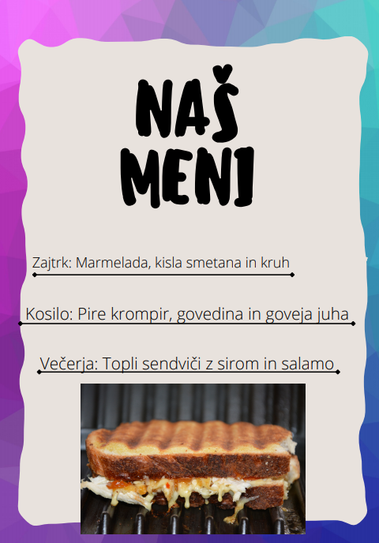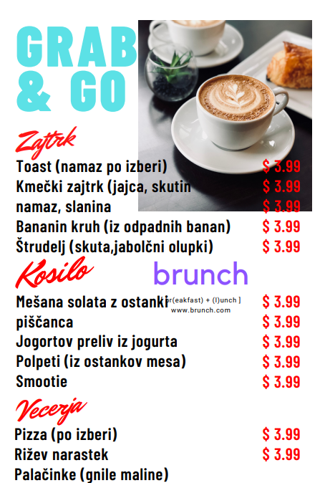
4. | - Postavim kriterije, glede na katere se bom odločil o vprašanju  - Oblikujem svoje mnenje in ga podprem z dokazom  - Poznam energijsko vrednost hrane | RAZREDNA DISKUSIJA  Učenci vsak zase glasujejo za naj meni po v naprej določenih kriterijih. Ob oddanem glasu zapišejo tudi argument in svojo odločitev utemeljijo. | - zapišem svoje mnenje  - glasujem na podlagi določenih kriterijev  - oblikujem argument | 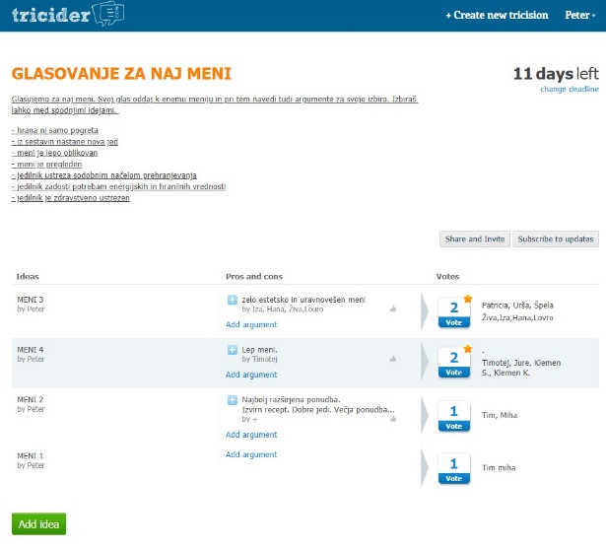
5. | - Analiziram svoje aktivnosti | KAJ SMO DOSEGLI IN KAJ BI LAHKO IZBOLJŠALI  Učenci samostojno evalvirajo aktivnosti za doseganje ciljev trajnostnega, tako da v prej pripravljeni Tricider glasujejo | - k svojemu glasu zapišem argument  - glasujem  - komentiram mnenje vsaj dveh sošolcev | 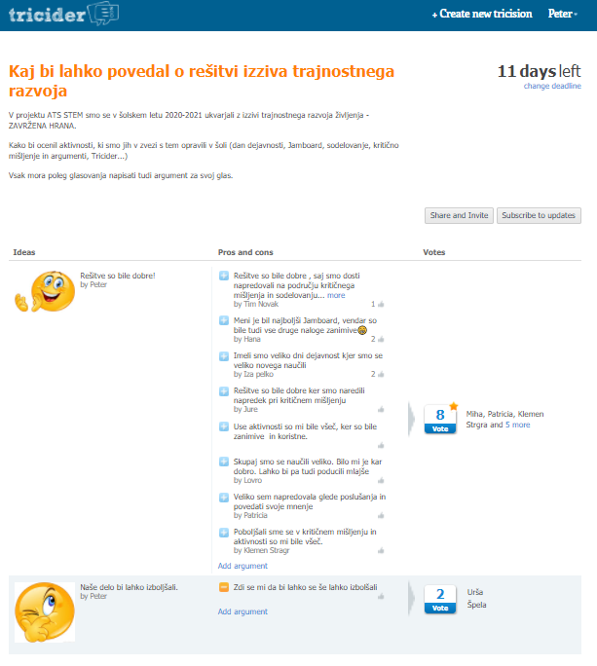

IV. UČNO-DELOVNI LISTI ZA UČENCE (priloženi in oštevilčeni kot Priloga 1, Priloga 2 …)

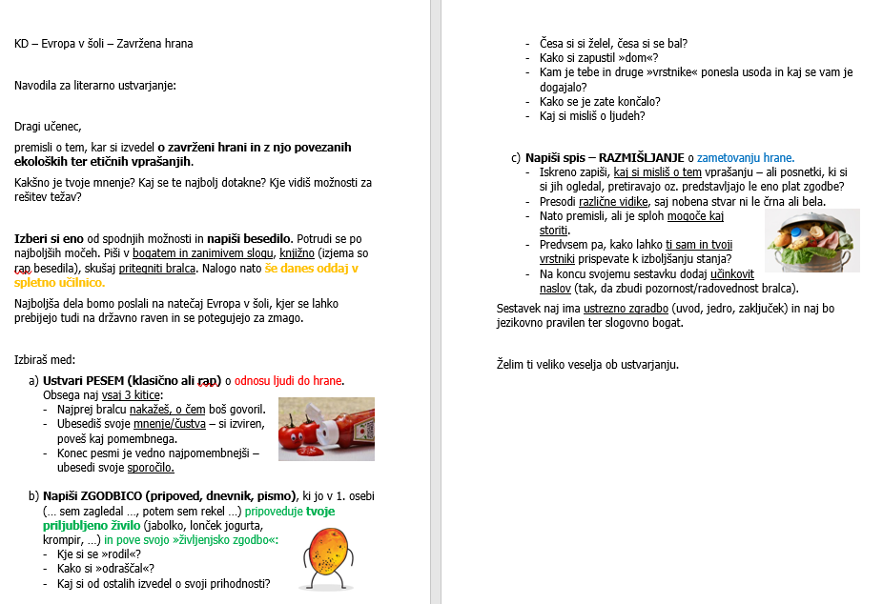
Priloga 1: navodilo za literarno ustvarjanje pri koraku 1
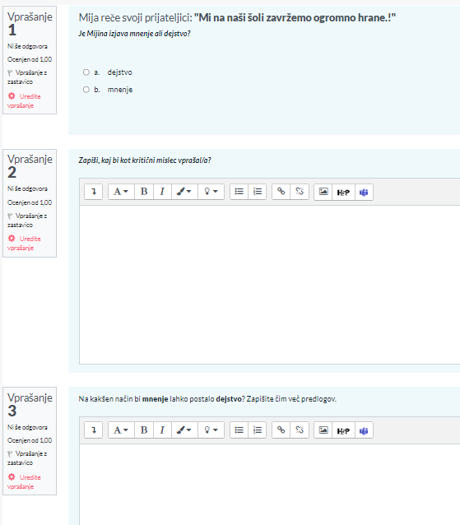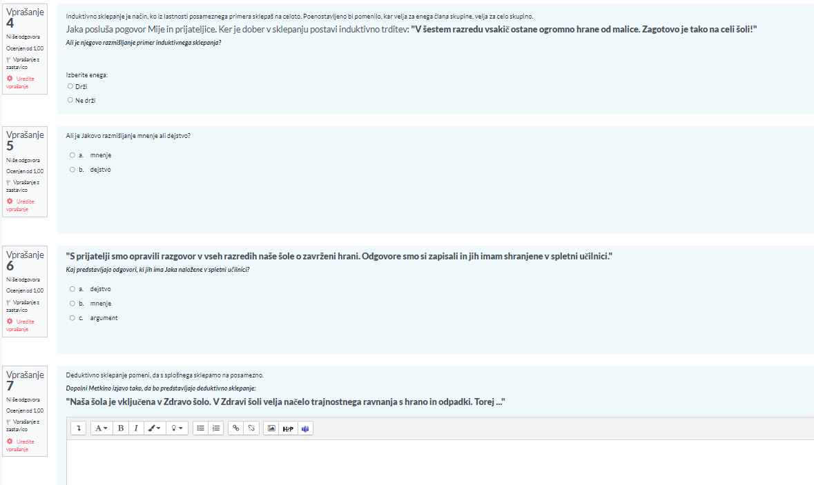
Priloga 2: delovni list v obliki kviza v Moodle

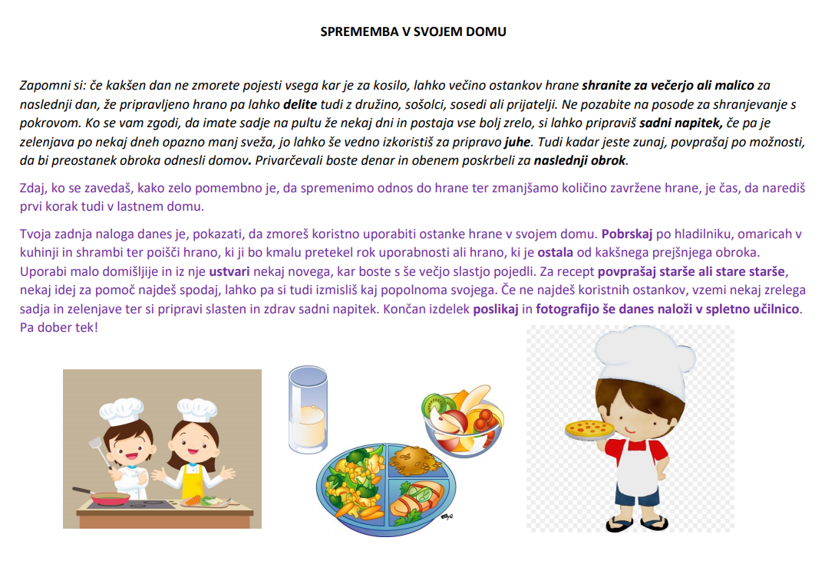
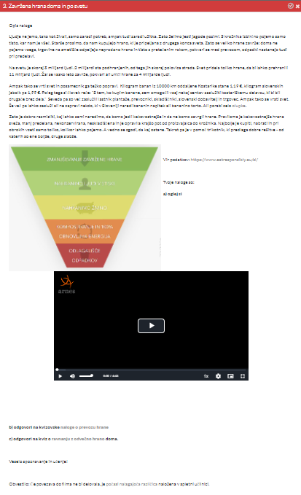

Priloga 4: Odgovori na vprašanja v kvizu.

Priloga 3: Odgovori na vprašanja v kvizu.

V. EVALVACIJA STEM UČNE ENOTE
1. Kakšni so dosežki učenca/-ev na področju kompetenc, ki smo jih razvijali pri STEM-učni enoti?

ZBIRNIK IZBRANIH DOKAZOV UČENCEV (pridobljenih z IKT) za razvijanje izbranih STEM-kompetenc
Opomba: Dokazi naj bodo vrednoteni v skladu z nameni učenja in s kriteriji uspešnosti na treh ravneh.

 | Korak, pri katerem je dokaz nastal | 1. raven | 2. raven | 3. raven
 | 1. | 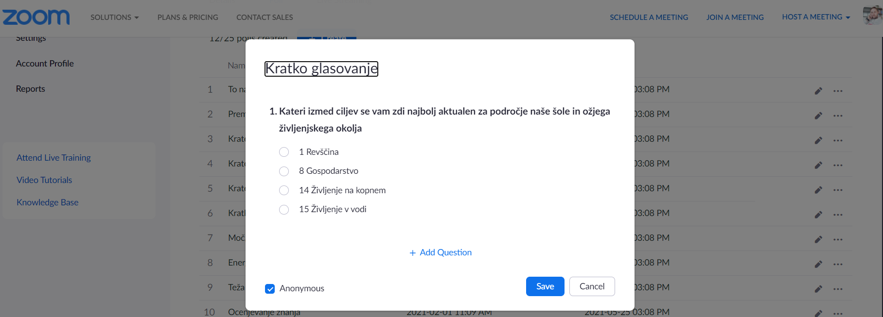
 | 1. | Učenec v skupini ni dejaven, pritrdi mnenju ostalih | Učenec je v skupini dejaven, vendar ne izrazi svojega mnenja | Tvorno sodeluje pri oblikovanju skupnega cilja, gradi na idejah drugih
 | 2. | Učenec prepozna problem  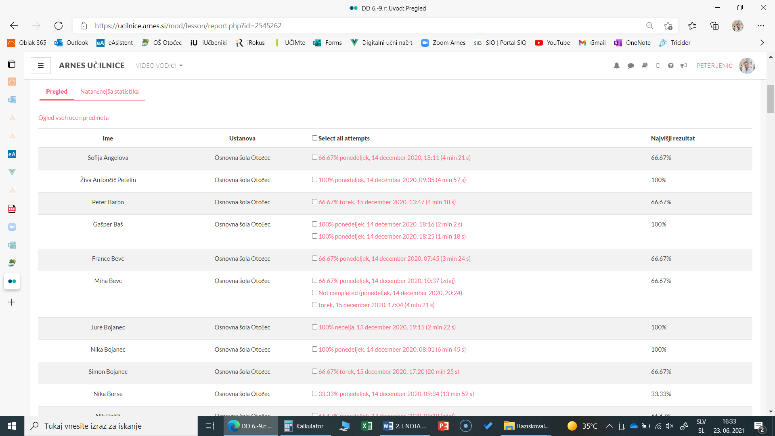 | Učenec prepozna problem, poišče vir informacij o izzivu in samostojno odgovori na odprta vprašanja  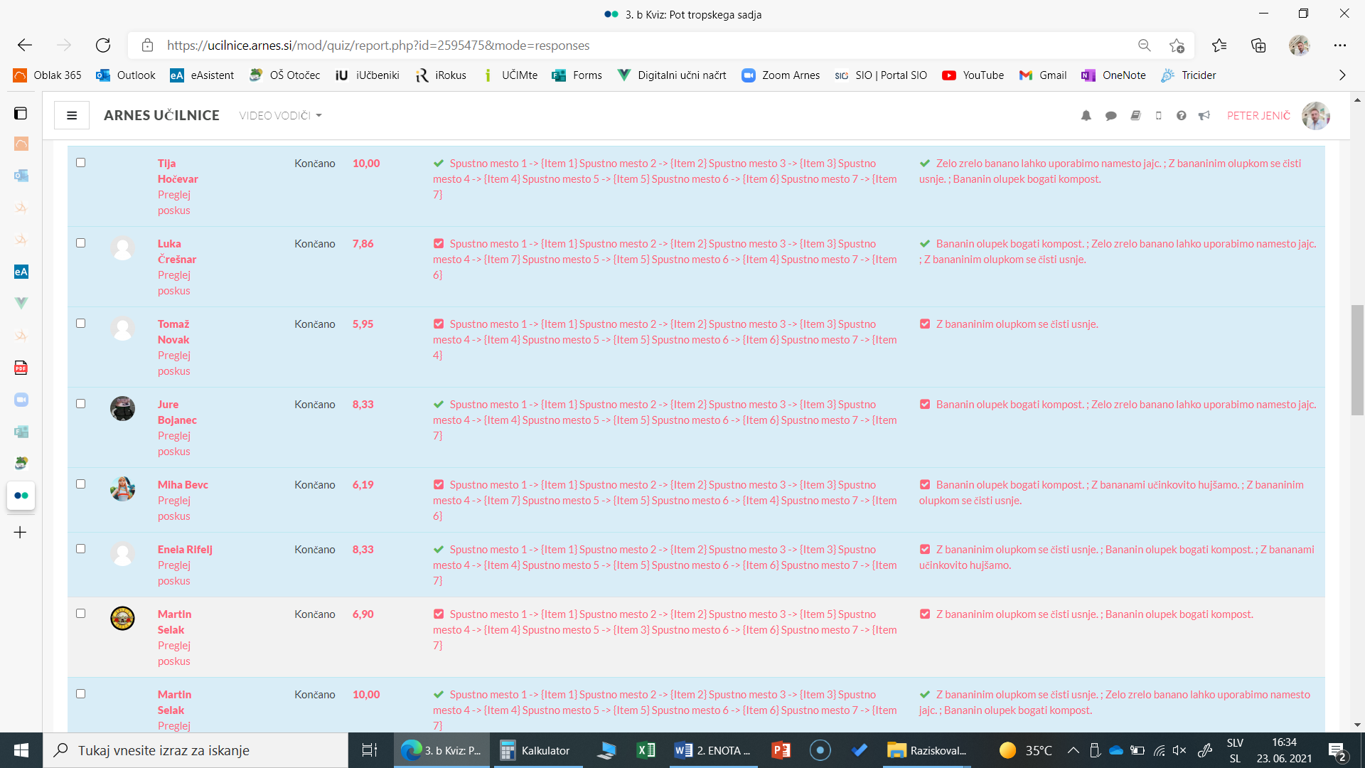 | Učenec prepozna problem in ustvari literarno delo s predlogom rešitve  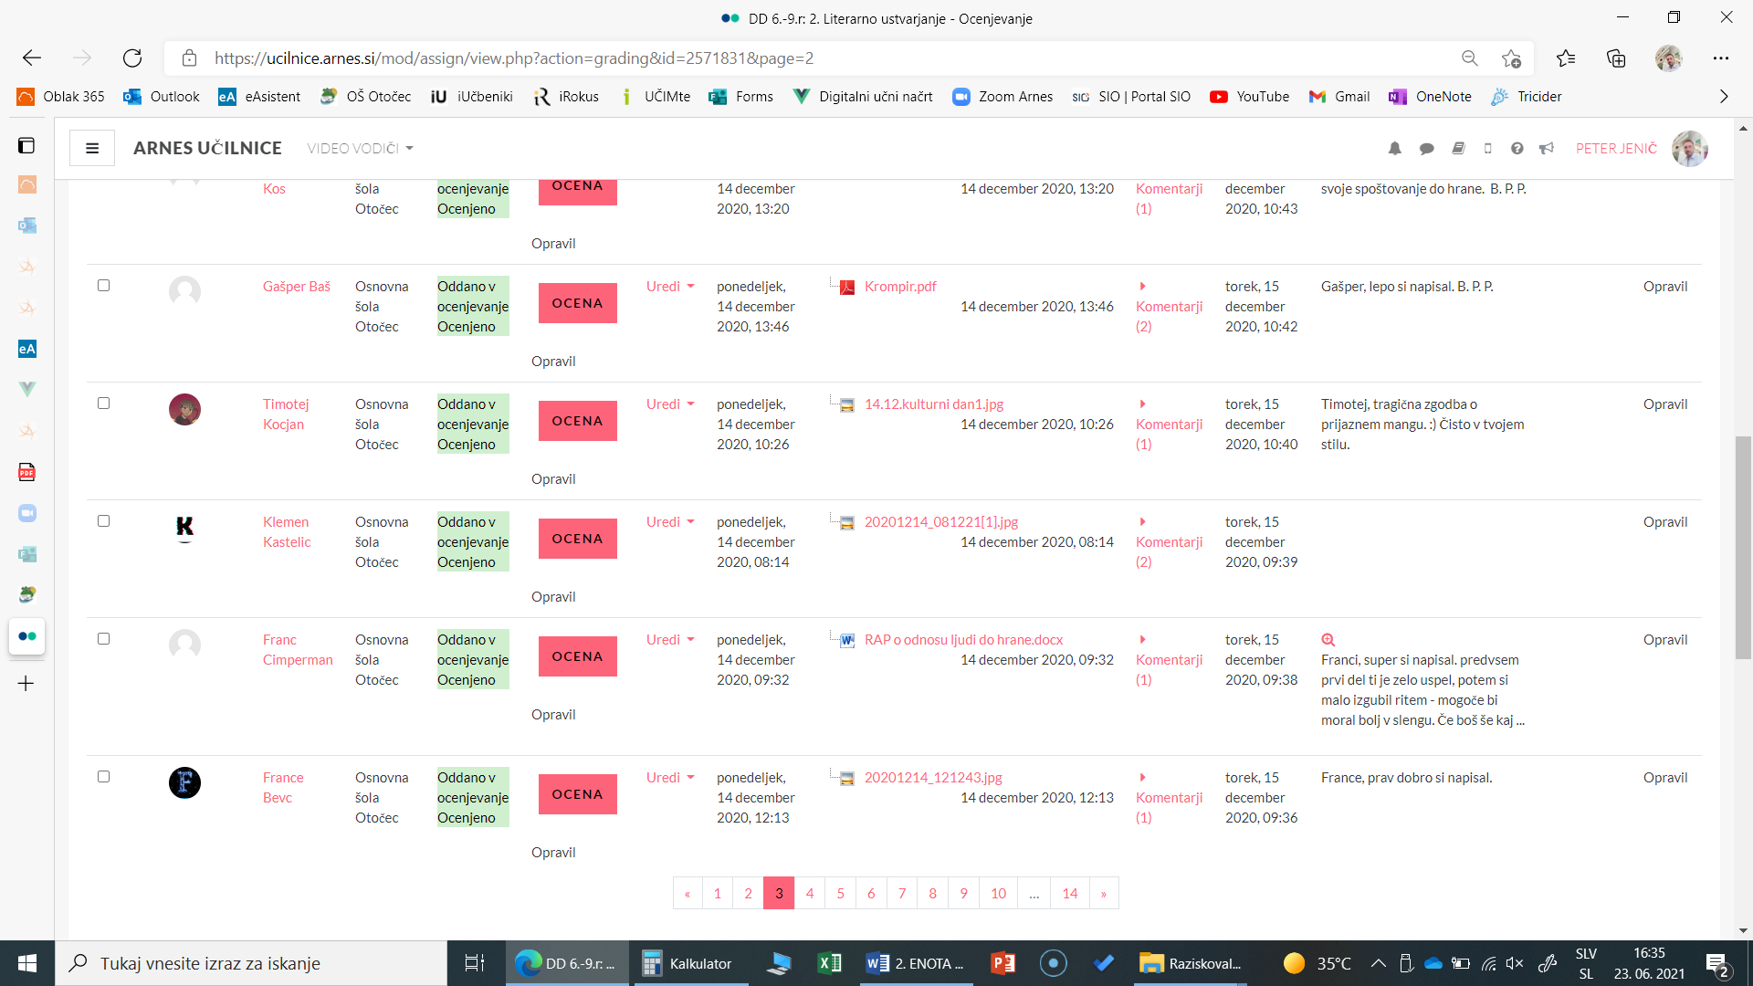
 | 3. | Učenec v skupini ni dejaven, pritrdi mnenju ostalih | Učenec je v skupini dejaven, vendar ne izrazi svojega mnenja | Tvorno sodeluje pri oblikovanju skupnega cilja, gradi na idejah drugih
 | 4. | Učenec primerja določene kriterije  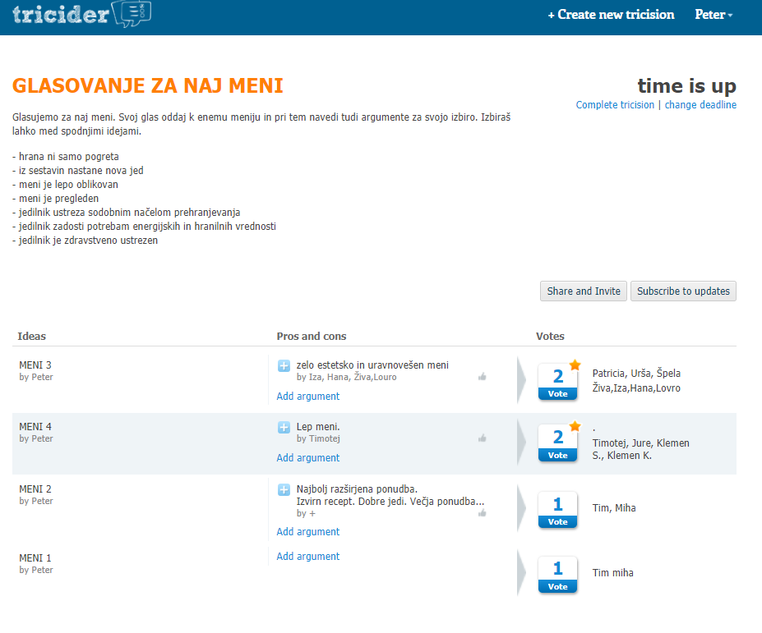- | Učenec primerja kriterije, se opredeli in glasuje | Učenec primerja kriterije in argumentira svojo odločitev
 | 5. | Učenec evalvira opravljeno delo v učni enoti in se pogovori s sošolcem  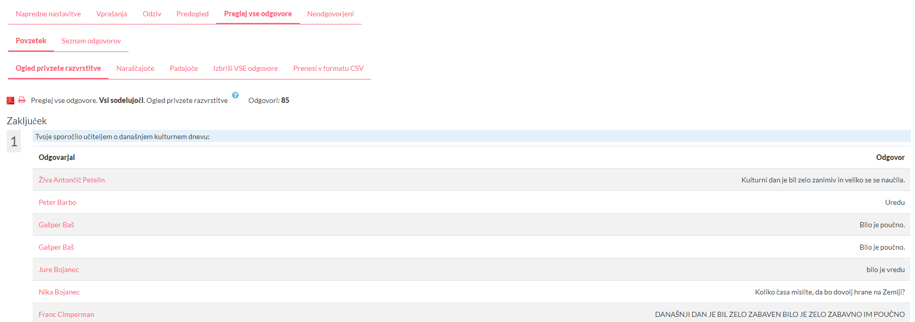 | Učenec evalvira delo in glasuje  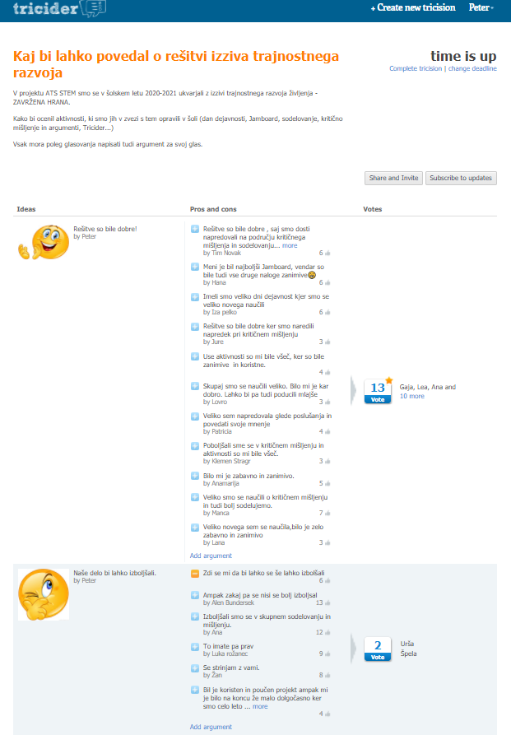 | Učenec evalvira delo in argumentira svojo odločitev

2. Kako dobro so nam služila digitalna orodja za vrednotenje izbranih kompetenc?
VREDNOTENJE UPORABLJENIH DIGITALNA ORODIJ V SKLADU S KRITERIJI
Opomba: vstavite + pri ustreznem kriteriju
DIGITALNO ORODJE | Prilagodljivost | Praktičnost | Funkcionalnost | Uporabnost
Moodle + Zoom + Word | +++ | + | + | ++
Moodle klepetalnice  Zoom klepetalnice (breakrooms) | +  +++ | -  +++ | +++ | - učenci jih niso uporabljali, uporabljali so svoje kanale
MS Forms | +++ | ++ | + (drugo okolje od Moodle)
Moodle kviz | +++ | +++ | +++ | +++
Zoom anketa | +++ | +++ | +++ | +++
Jamboard | +++ | +++ | +++ | Zelo uporabno, vendar ni iz Moodle okolja
Padlet | +++ | +++ | +++
Tricider | ++  Ni je bilo mogoče vključiti v spletno stran (embedded) | ++  Idejo, ki se jo vpiše prvo, razvrsti na zadnje mesto. Ne omogoča dinamičnega premikanja | ++ | +++

Razmislite in zapišite, kako bi lahko bolje podpirali razvoj izbranih kompetenc učencev pri STEM-učni enoti?
Pri razvoju kritičnega mišljenja bi morali z učenci razvijati eno ali največ dve veščini (od 12)
Z izbiro drugega digitalnega okolja – Google ali MS Teams. Učencem sta ti dve okolji, zaradi vsakdanje rabe na mobilnih napravah in računalnikih, bolj domači.
Obseg učne enote bi morali zmanjšati, strniti in opraviti več krajših enot.

